Проект учебной ситуации урока по информатике.
Авдеева Татьяна Юрьевна, учитель информатики МОУ СОШУИП № 3 г. Лабытнанги, ЯНАО.
Тема урока: Структура Web-сайта. Ввод и форматирование текста.
Возраст учащихся: 8 класс
Планируемые результаты изучения учебной темы
Личностные | Творчество и интеллектуальная активность - интеллектуальные навыки, позволяющие учащемуся самостоятельно и ответственно принимать решения в ситуациях учебного, личностного выбора, развивать внутреннюю мотивацию к учению, воспитывать настойчивость для достижения конечных результатов.  Коммуникативные навыки - владение основными способами деятельности, необходимыми для позитивного общения (доброжелательность и толерантность).  Ответственность и адаптивность - личностные качества, позволяющие продуктивно действовать для реализации своих целей, выполнять морально-нравственные нормы, решать проблемы на основе оценки своих поступков, определять границы собственного знания и «незнания», воспитывать в себе самоуважение  Воспитание основ здорового образа жизни, формирование бережного отношения учащихся к своему здоровью;
Метапредметные | Регулятивные действия – обеспечивают возможность управления познавательной и учебной деятельности посредством постановки целей, планирования, контроля, коррекции своих действий и оценки успешности усвоения.  Познавательные действия - включают действия исследования, поиска и отбора необходимой информации, ее структурирования; способов решения задач, развитие умения объяснять процессы окружающей действительности (выделять их существенные признаки, обобщать, устанавливать причинно-следственные связи, оценивать их значимость), формирование навыков решения проблем, поиска, анализа и обработки информации.  Коммуникативные действия – обеспечивают возможности сотрудничества – умение слышать, слушать и понимать партнера, планировать и согласованно выполнять совместную деятельность, распределять роли, взаимно контролировать действия друг друга, уметь договариваться, вести дискуссию, правильно выражать свои мысли в речи, уважать в общении и сотрудничества партнера и самого себя.  Критическое и системное мышление – развитие мышления, обуславливающего понимание взаимосвязей в сложных системах.
Предметные | - Освоение навыки использования алгоритма решения квадратных уравнений графическим способом, закрепить основные методы и навыки техники построения и чтения графиков линейных и квадратичных функций, формировать способности самостоятельного решения задач;  - Выработка навыков математической речи.  - Развитие познавательного интереса к предмету, внимания и памяти.

Описание учебных ситуаций
Краткая аннотация  учебной ситуации | Планируемые результаты изучения темы для предложенной учебной ситуации
Ситуация 1
Составление математической модели для данной ситуации, которая приводит к решению квадратного уравнения. | Личностные: развитие мотивации и познавательного интереса, определение границ собственного знания и «незнания  Метапредметные: формирование навыков решения проблем, поиска, анализа и обработки информации.  Предметные: умение составлять уравнения по условию задачи, умение анализировать полученные результаты и соотносить их с условием задачи.
Ситуация 2 Повторение изученного ранее материала
Теоретическая разминка по теме: «Свойства и графики квадратичной и линейной функций». | Личностные: умение принимать решение, воспитание доброжелательности.  Метапредметные: ставить цели и корректировать свои действия, отбирать необходимую информацию, уметь слышать других, вести дискуссию, правильно выражать свои мысли в математической речи, развитие внимания и памяти.  Предметные: закрепить знание пройденного материала, умение применять формулы, находить область определения функции, развитие математической речи, развитие познавательного интереса к предмету.
Ситуация 3 Изучение нового материала и первичное закрепление.
Составление алгоритма для решения задач по теме: «Графическое решение квадратных уравнений». Применение алгоритма при решение задач. Решение обратной задачи из учебника.  . | Личностные: воспитание аккуратности, самоконтроля, воспитание воли и настойчивости у учащихся для достижения конечных результатов.  Метапредметные: умение работать с информацией из учебного пособия, развитие внимания, логического мышления, умение слушать и слышать учителя.  Предметные: выбирать оптимальный вариант представления результатов исследования внутри математической модели. Использовать математические методы исследования при нахождении рационального решения любой технической задачи.
Ситуация 4 Выполнение проверочной самостоятельной работы.
Выполнение закодированного теста и получение ключевого слова «Виет» — французский математик Франсуа Виета. Решение задачи, которая демонстрирует применение полученных знаний на практике. | Личностные: воспитание аккуратности, самоконтроля, объективности, настойчивости для достижения конечных результатов, определение границ собственного знания и «незнания», владение основными способами деятельности, необходимыми для позитивного общения.  Метапредметные: развитие умения обобщать, устанавливать причинно-следственные связи, формирование навыков решения проблем, поиска, анализа и обработки информации, контроля, коррекции своих действий и оценки успешности усвоения.  Предметные: закрепление полученных знаний, умений организовывать собственную самостоятельную деятельность, адекватно оценивать свои результаты. Развитие познавательного интереса к предмету через историю математики и биографии ученых. Применение полученных знаний для решения практических задач.
Ситуация 5 | Самооценка собственной деятельности по шкале «Успеха»
Лестница успеха | Учащимся предлагается нарисовать «лестницу успеха», и поставит себя на одну из ступеней зависимости от того как они сейчас оценивают свой уровень знаний по этой теме. Если учащийся оценил себя низко, такому ученику выдаётся «карточка-помощник», формулами и алгоритмом решения задач, либо карточка с ответами.

Разработка учебной ситуации
Название | Выполнение проверочной самостоятельной работы.
Планируемые результаты обучения | - Знание основных понятий, терминов  - Закрепление изученного материала по теме «Графическое решение квадратных уравнений»  - Развитие навыков самостоятельной работы  - Развитие критического мышления  - Умение организовывать и планировать свою деятельность, определять ее цели и задачи  - Развитие умения систематизировать и анализировать информацию, делать выводы  - Оценивать достигнутые результаты
Краткое описание ситуации | Обучающиеся выполняют самостоятельную работу в индивидуальных буклетах.  На выполнение работы отводится 5-7 минут.
Задания для учащихся, выполнение которых приведет к достижению запланированных результатов.
  № | Вопрос | Ответ
  1 | 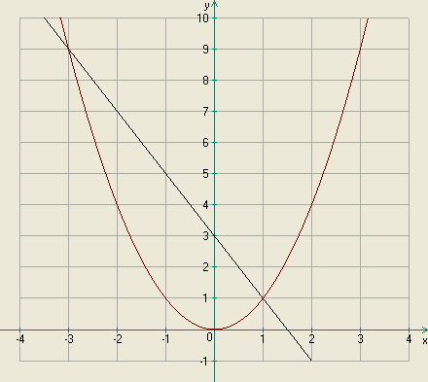По графику определить корни уравнения х² + 2х -3=0 | 1; - 3
  2 | Какая прямая служит осью параболы у = 2х² + 4х – 1? | Х= - 1;
  3 | Какое из уравнений является математической моделью к данной задаче? | х² + 2х - 8 =0;
  4 | Решению, какого из данных уравнений соответствует график?  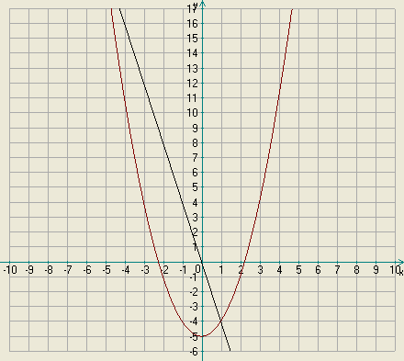 | х² + 4х - 5 =0;
Действия учителя для создания условий достижения запланированных результатов | - Создать раздаточный материал (тест).  - Организовать работу.  - Прокомментировать задания.  - Консультировать обучающихся по мере необходимости  - Озвучить критерии оценивания работы.

